Вы будете гордостью России…»
18 июня — 110 лет со дня рождения русского писателя и поэта Варлама Тихоновича Шаламова.
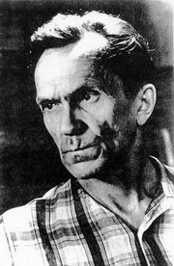
Варлам Тихонович Шаламов (1907-1982) – русский писатель и поэт. Создатель одного из литературных циклов о советских лагерях.
Трагичность судьбы В. Шаламова определила биографию Шаламова-художника. Его творчество – истинный памятник мученикам Колымы, «реквием по погибшим».
Литературное наследие Варлама Шаламова, испытанного семнадцатилетием колымских лагерей, подтверждает его слова о единственной правде - правде таланта и единственном роде бессмертия - искусстве

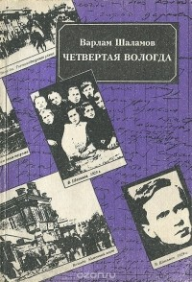
«Четвертая Вологда» — автобиографическая книга, написанная Шаламовым на склоне лет. Это глубоко интимная книга-исповедь, рожденная потребностью писателя соединить «концы и начала» своей судьбы, проверить еще раз верность нравственных ориентиров, с которыми он входил в жизнь: «Я не пишу ни истории революции, ни истории своей семьи. Я пишу историю своей души — не более».

«Лагерь - отрицательный опыт, отрицательная школа, растление для всех - для начальников и заключенных, конвоиров и зрителей, прохожих и читателей беллетристики…»
Варлам Шаламов

Произведения В. Шаламова
Анна Ивановна
Артист лопаты
Вишера
Воскрешение лиственницы
Воспоминания
Колымские рассказы
Колымские тетради
Левый берег
Очерки преступного мира
Перчатка, или КР-2
Последний бой майора Пугачева
Четвертая Вологда



